|  |  |  |
| --- | --- | --- |
|  | **Fundamentos de Informática** *Trabajo Práctico #1*  2er cuatrimestre 2022 | Datos del alumno  Nombre y Apellido: Ariel Lautaro Sardina  Comisión: 4  Legajo: 74540  Carrera: Ing. En Informática. |

**Parte I**

Ejercicio 1: ¿Qué diferencias hay entre un lenguaje de máquina y uno de alto nivel?  
Ejercicio 2: ¿Qué ventajas tiene programar en un lenguaje de alto nivel? ¿Y  
desventajas?  
Ejercicio 3: Necesito ejecutar un programa que me permite hacer gráficos estadísticos.  
(a) Si el programa está escrito en lenguaje C++ (Lenguaje compilado), ¿necesito  
el compilador de C++?  
(b) Si el programa está escrito en lenguaje Python (lenguaje interpretado),  
¿necesito el intérprete de Python?  
Ejercicio 4: Según tu opinión, ¿qué ventajas tiene trabajar con software libre?  
Ejercicio 5:¿Qué es un IDE?

1. La mayor diferencia es que el lenguaje máquina solo entiende, valga la redundancia, la máquina, ya que, aunque sean 0 y 1 no es exactamente el sistema Binario, aunque una persona lo entendiera resulta poco práctico por su difícil legibilidad, por eso existen los lenguajes de alto nivel, este lenguaje es más cercano al humano, mayormente al inglés, que permite poder darle órdenes a la máquina. La máquina en sí no sabe interpretar al lenguaje de alto nivel sino más bien el lenguaje se traduce o se compila para la máquina sea capaz de interpretar las órdenes.
2. Las ventajas serian que permiten un código más comprensible y fácil de generar, la posibilidad de que el código pueda ejecutarse en múltiples plataformas al ser traducido o compilado, el poder usar distintos paradigmas de programación. Las desventajas serian que al necesitar traducirse o compilarse resultan algo lentos a la hora de ejecutarse y además de que cada sistema o maquina tenga el traductor o compilador necesario para captar las instrucciones dadas.
3. A) No, porque al estar compilado ya se encuentra en lenguaje máquina.

B) Si, porque el programa se traduce a tiempo real de ejecución.

1. Para mí serian, principalmente que son gratis, por lo general son más personalizables que los programas de paga al poder acceder código interno del programa, y también el que son soportados por la comunidad que les interesa como, por ejemplo, Linux y sus distribuciones.
2. Un IDE es un entorno de desarrollo integrado que ayuda a programar de forma sencilla y eficiente dando a los desarrolladores distintas herramientas como empaquetar los archivos para formar más fácilmente una aplicación, el marcado de errores, resaltado de sintaxis, finalización de código inteligente, entre otras características.

**Parte II**

Ejercicio 6: Desde http://www.python.org, descargue la versión de Python acorde al sistema operativo de su equipo.  
Ejercicio 7: Desde http://www.geany.org/ descargue el IDE Geany.  
Ejercicio 8: ¿Puede ejecutar Python desde cualquier directorio de su máquina?  
¿Cómo verifica esto? Si no puede hacerlo, actualice lo necesario para que sea posible.

1. Instalación del Python
2. Instalación del Geany
3. Si, desde la terminal, Geany y desde el bash de Python

**Parte III**

Ejercicio 9: Indique qué versión es la que tiene instalada en su máquina  
Ejercicio 10: Ejecute las siguientes instrucciones

1. Compare los resultados obtenidos de 2 y 3, de 4 y 5, de 6 y 7.
2. b) ¿Qué pasó en las consignas 8 y 9?
3. La versión Python 3.10.6
4. 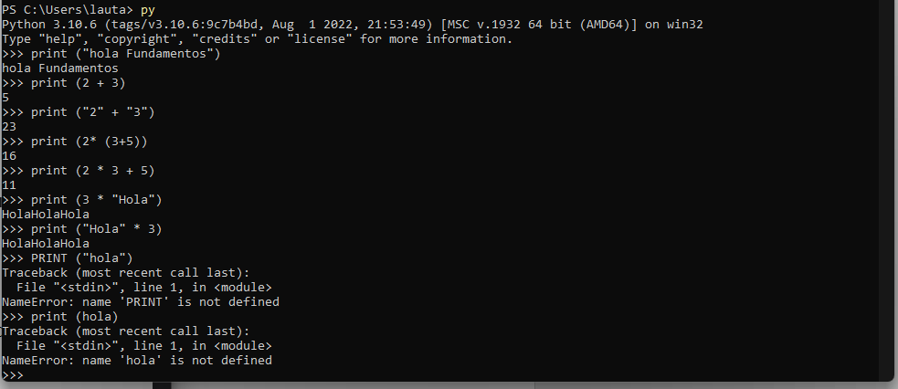
5. En los resultados 2 y 3, se diferencián porque en el 2 se hace una suma y en el 3 se muestran directamente los caracteres “2” y “3”.

En el 4 y 5, que se multiplica al resultado de la suma entre 3 y 5, en cambio en el resultado 5 se multiplica al 3 y despues se suma 5.

Y en el 6 y 7, pasa lo mismo porque se pide multplicar o repetir el “hola” solo que en distinto orden.

1. En el caso 8 está mal puesto el “print” ya que se escribe en minúscula y como Python distingue entre minúsculas y mayúsculas detecta que no es una orden. Y en el caso 9 está mal puesto el “hola” ya que como es un String va entre comillas.

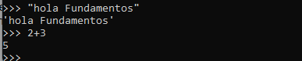

1. Pude hacerlo
2. La diferencia con el primero es que quedan con apostrofes en vez de 2 comillas juntas
3. 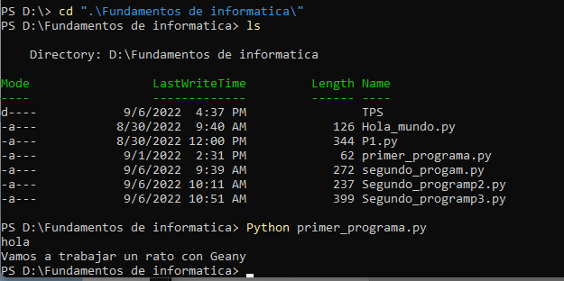

Poque se debe especificar que queremos trabajar con Python y usar su interprete para poder leer el programa.

1. A) No me deja, tengo que guardar el archive como .py

B) Guardar el archive

C) Aparece coloreado

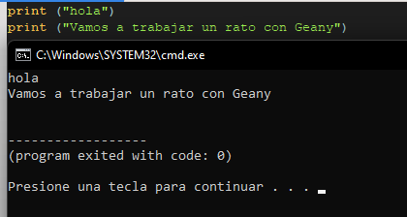D)

**Parte IV**

a) Python es multiplataforma  
b) Se puede ejecutar el mismo programa .py tanto en Windows como en Linux  
c) Python tiene tipado dinámico  
d) Python es software libre  
e) Python es un lenguaje de alto nivel

1. Si, al poder ejecutarse en todos los sistemas que tienen el intérprete de Python.
2. Si, mientras se tenga el intérprete.
3. Lo tiene al poder adaptarse a varios paradigmas de programación.
4. Si al poder descargarlo gratuitamente y ser de código abierto.
5. Si al estar centrado brindar un entendimiento para las personas en vez de tener en cuenta la capacidad de las máquinas para ejecutar órdenes.